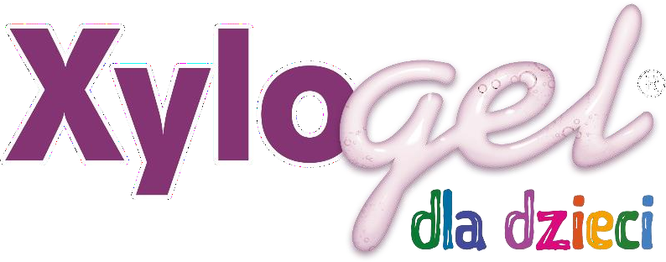

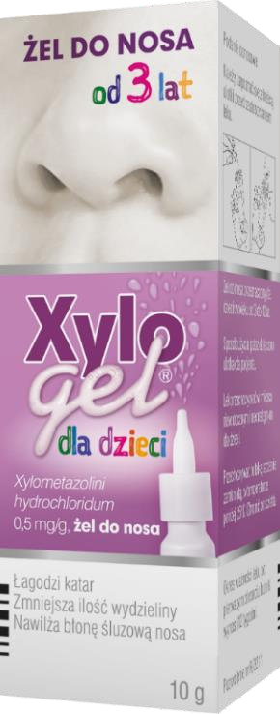
dla dzieci w wieku od 3 do 12 lat
JEDYNY NA RYNKU* aerozol na katar w formie rozpylonego żelu, który:
- szybko i na długo odblokowuje nos**
- nie spływa do gardła
- nawilża błonę śluzową nosa
Xylogel dla dzieci. Skład i postać: Każdy gram żelu zawiera 0,5 mg ksylometazoliny chlorowodorku. Substancja pomocnicza o znanym działaniu: benzalkoniowy chlorek 0,1 mg/g. Żel do nosa. Wskazania: Leczenie pomocnicze: ostrego zapalenia błony śluzowej nosa pochodzenia wirusowego lub bakteryjnego, ostrego lub przewlekłego zaostrzającego się zapalenia zatok przynosowych, alergicznego zapalenia błony śluzowej nosa, ostrego zapalenia ucha środkowego w celu udrożnienia trąbki słuchowej. Podmiot odpowiedzialny: Zakłady Farmaceutyczne Polpharma S.A. ChPL: 2023.09.21.

*W Polsce wśród produktów leczniczych z grupy 01B2 NASAL DECONGESTANTS zawierających
ksylometazolinę w dawce 0,05%. Based on internal analysis by Zakłady Farmaceutyczne Polpharma S.A. using data from the following source: IQVIA Poland Pharmascope for the period MAT 10/2025; OTC4: 01B2 NASAL DECONGESTANTS, Units reflecting estimates of real-world activity. Copyright IQVIA. All rights reserved.
**Działanie ksylometazoliny rozpoczyna się po 5 do 10 minutach i utrzymuje się przez 10 godzin

To jest lek. Dla bezpieczeństwa stosuj go zgodnie z ulotką dołączoną do opakowania i tylko wtedy, gdy jest to konieczne. W przypadku
wątpliwości skonsultuj się z lekarzem lub farmaceutą.

